## 第二节　地球公转的意义

### 课时1　地球公转　黄赤交角及其影响

|  |  |
| --- | --- |
| 课程标准 | 结合实例，说明地球运动的地理意义。 |
| 学习目标 | 1.利用地球仪或其他工具，模拟演示地球公转，说出公转特点与黄赤交角，培养地理实践力。2.分析说明太阳直射点回归运动的成因和规律，熟练绘制太阳直射点移动示意图，培养地理实践力和综合思维。 |



一、地球公转

1．定义：地球绕太阳运行。

2．方向：自西向东。

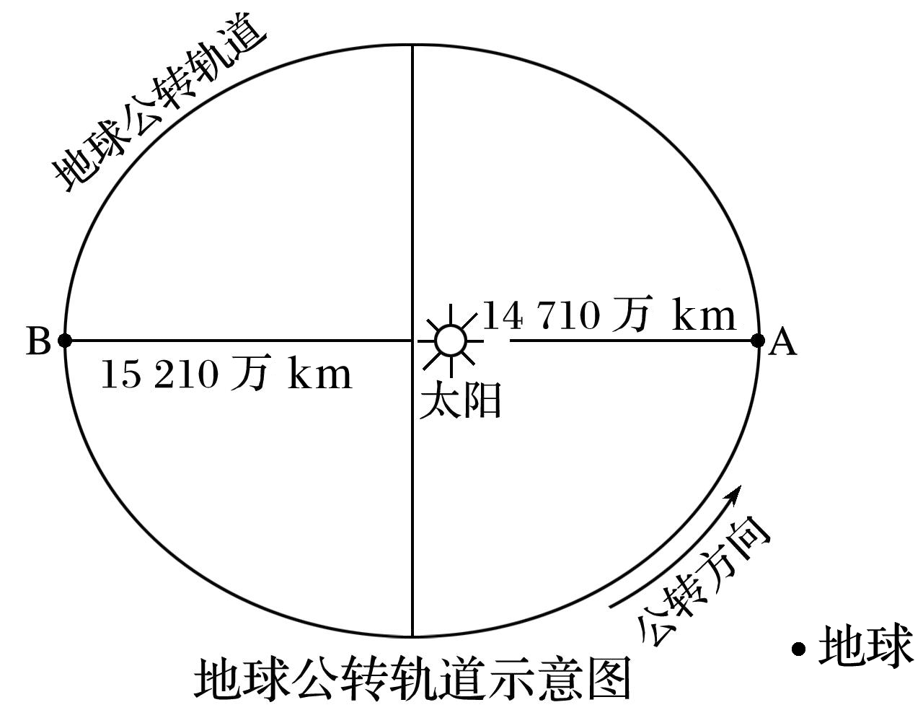

3．轨道：接近正圆的椭圆，太阳位于其中的一个焦点上。

4．周期：1恒星年，为365日6时9分10秒。

5．速度

|  |  |  |  |
| --- | --- | --- | --- |
|  | 公转位置 | 时间 | 公转速度 |
| A点 | 近日点 | 1月初 | 较快 |
| B点 | 远日点 | 7月初 | 较慢 |

判断



1．地球公转轨道是一个正圆。( × )

2．地球公转周期为一个四季变化周期。( × )

思考　下图是从北极上空垂直俯视看到的“地球公转轨道平面图”，请按由近到远的顺序排列A、B、C、D四点的日地距离，并简析北半球夏半年天数长于冬半年的原因。

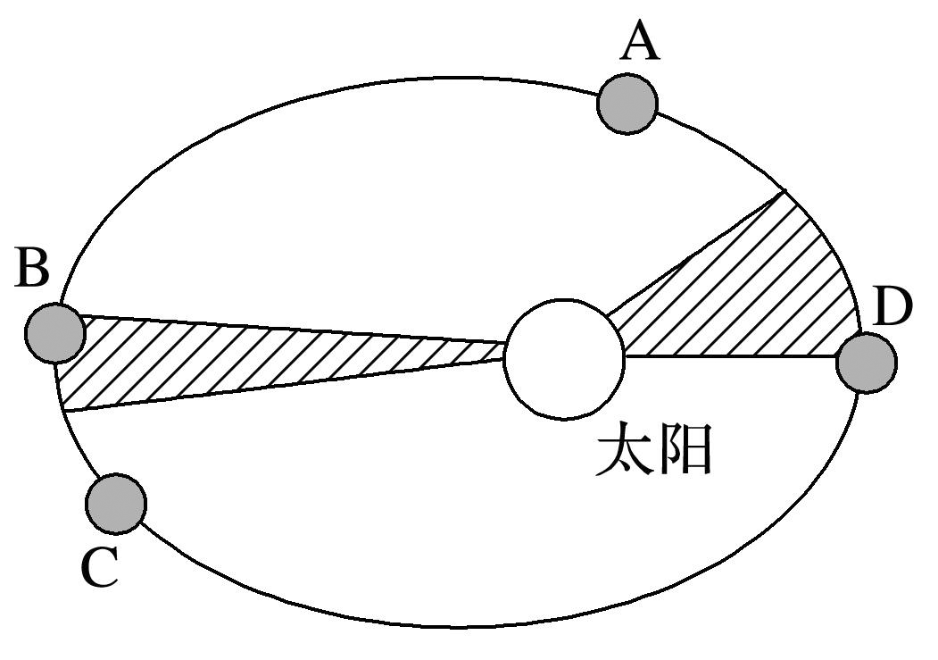

答案　由近到远：D、A、C、B。北半球夏半年，地球运动至远日点附近，日地距离远，地球公转速度较慢，天数较长；北半球冬半年，地球运动至近日点附近，日地距离近，地球公转速度较快，天数较短。

二、太阳直射点的回归运动

1．黄赤交角

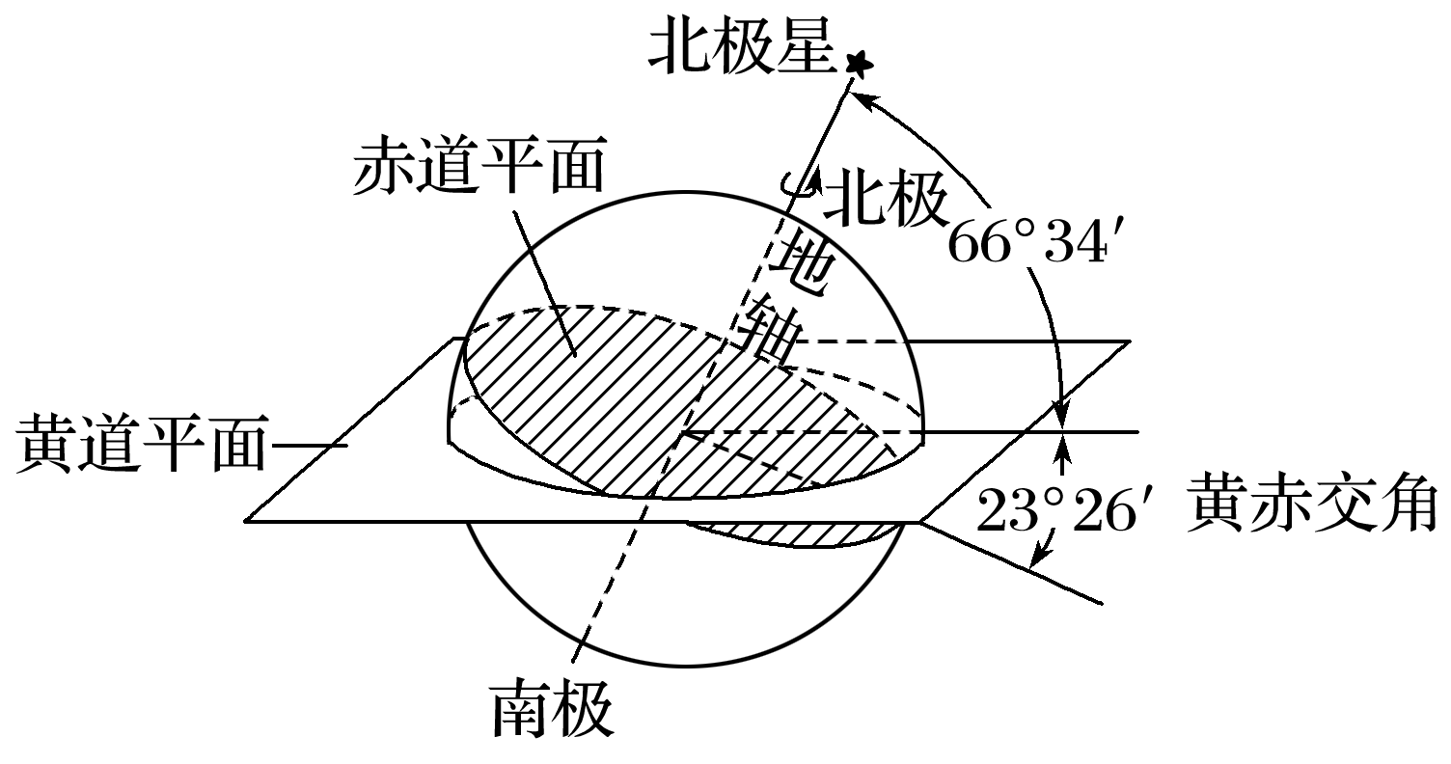

(1)形成：黄道平面与赤道平面的夹角。

(2)大小：目前，黄赤交角是23°26′。

(3)影响：黄赤交角的存在导致地球公转过程中太阳直射点在南、北回归线之间往返移动。

2．太阳直射点的回归运动

(1)移动过程

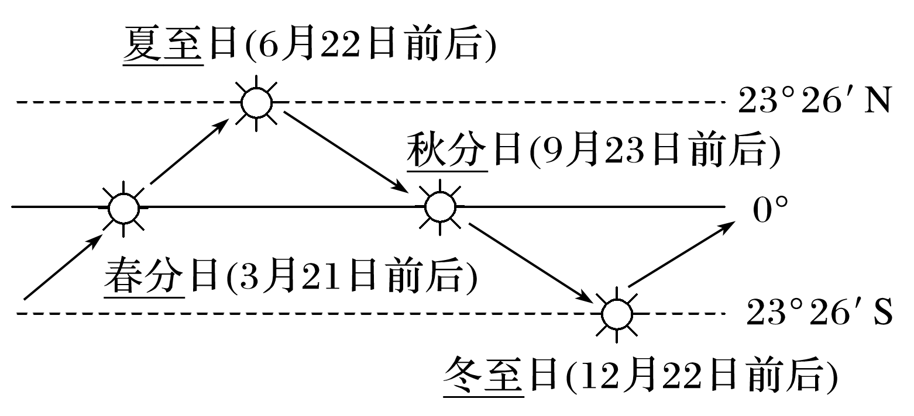

(2)周期：365日5时48分46秒，叫作1回归年。



探究点　地球公转及黄赤交角

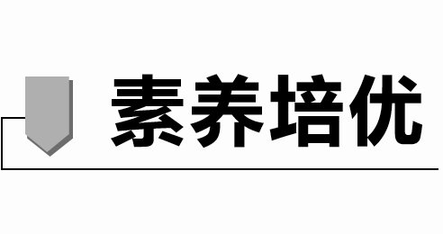

美国《自然》杂志发表了康斯坦丁·巴特金的一项研究报告，该报告指出：在地球形成初期，一颗偏离正轨的年轻恒星接近太阳，这颗恒星牵引正在形成之中的地球，最终使地球轨道与太阳轨道之间形成一个倾斜角。这个倾斜角就是黄赤交角，它影响太阳直射的范围，对地球的自然地理环境产生了巨大的影响。

1．[地理实践力]在下图中，标出黄道平面、赤道平面和黄赤交角(∠α)的数值，用标注有太阳直射现象的范围。

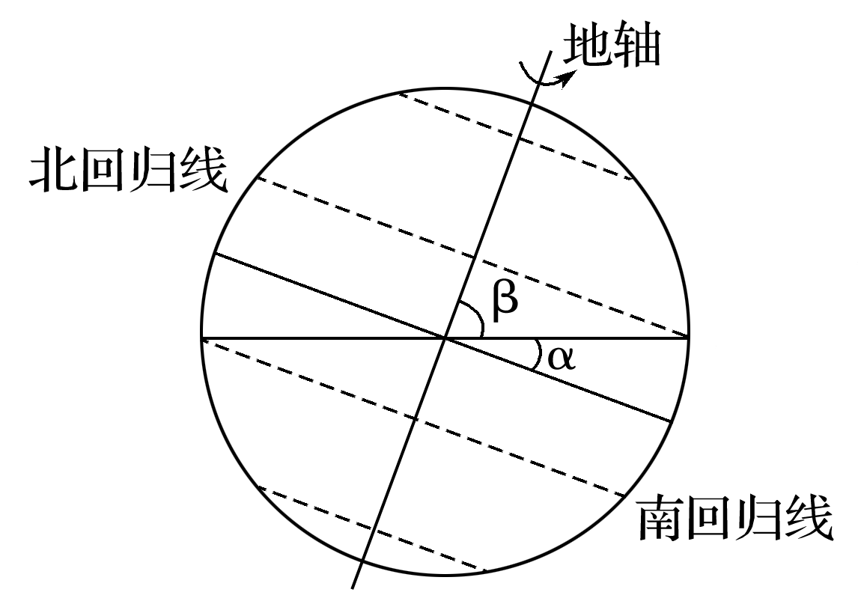

答案

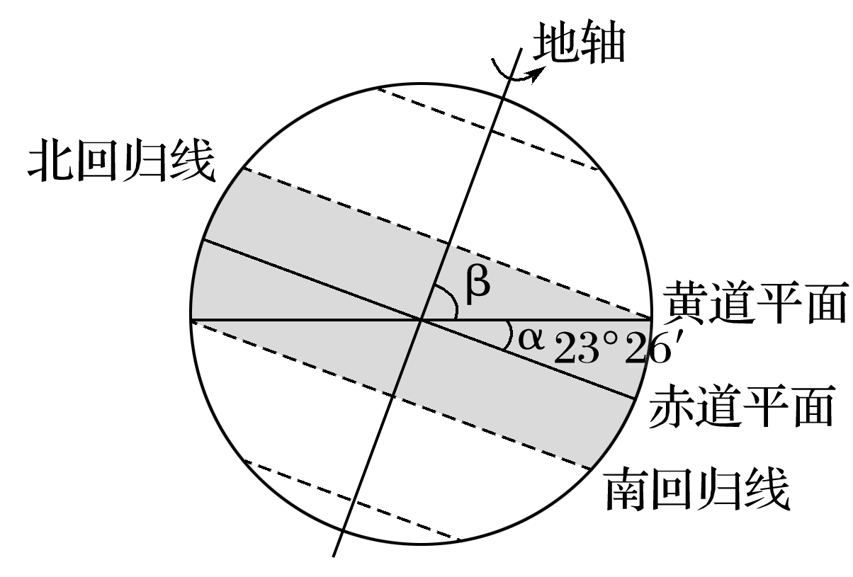

2．[综合思维]太阳直射的范围与黄赤交角有什么关系？若黄赤交角变为24°，太阳直射范围将会如何变化？

答案　太阳直射的范围为23°26′N～23°26′S，其跨的纬度大小相当于黄赤交角的二倍。若黄赤交角变为24°，太阳直射范围将在24°N～24°S之间移动，太阳直射范围变大。

3．[地理实践力]在下图中标注地球公转方向、自转方向和二分二至日。

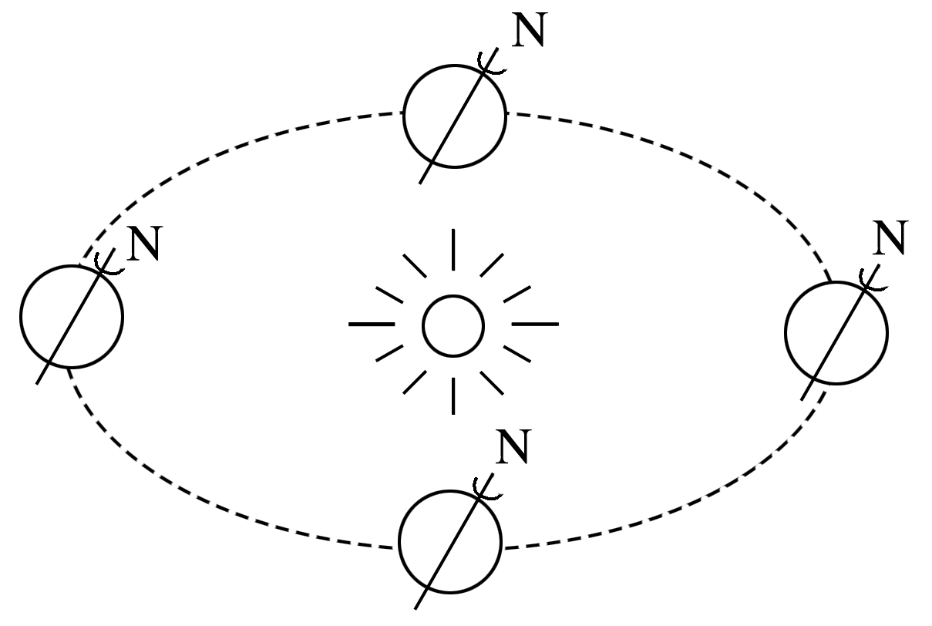

答案

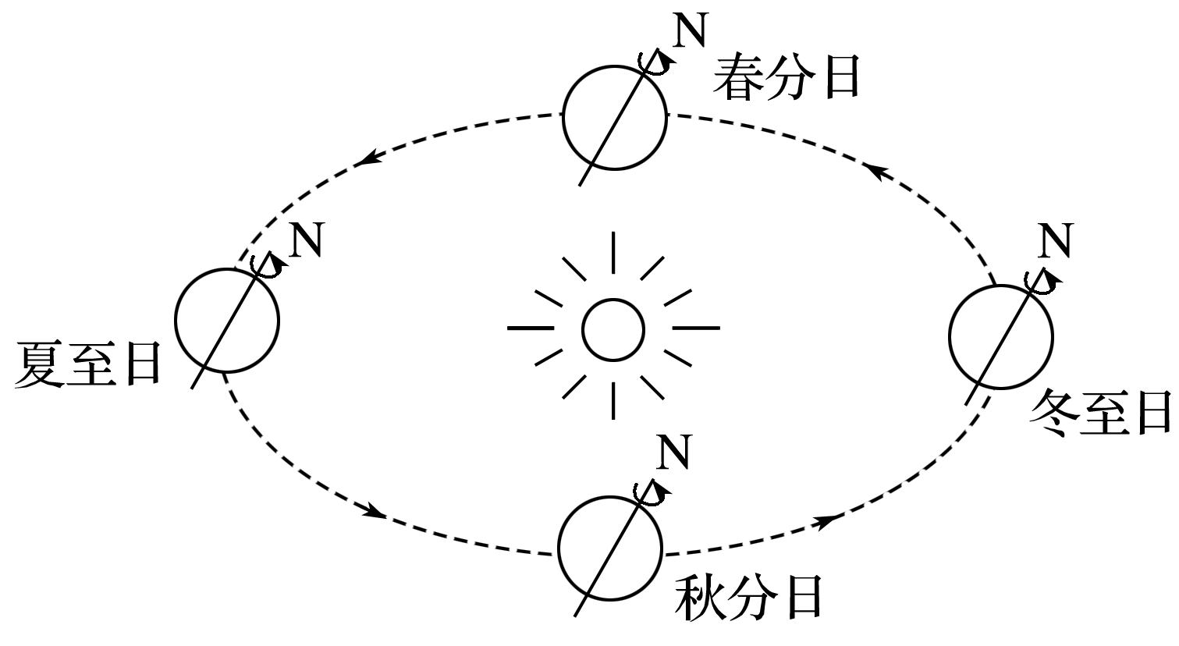

4．[地理实践力]请在下图中标出二分二至日太阳直射点所在位置，并用平滑曲线连接起来。

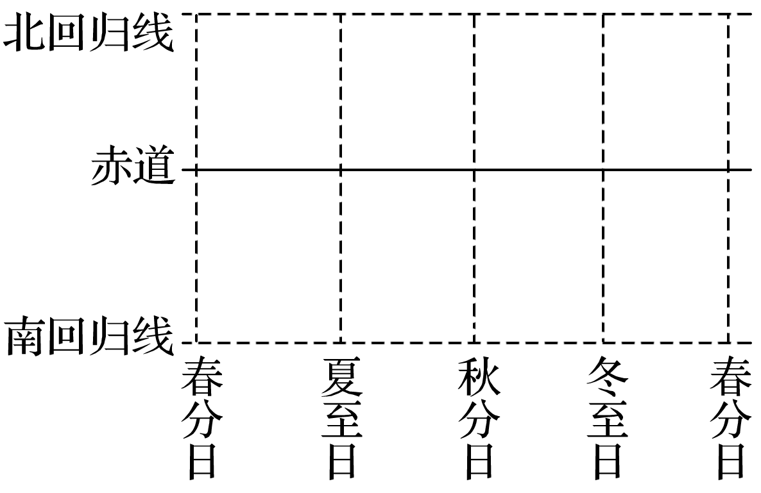

答案

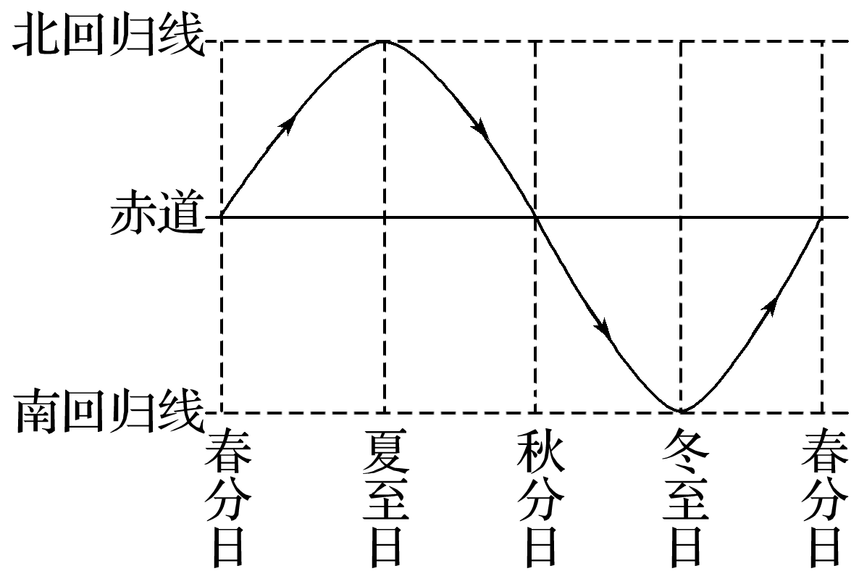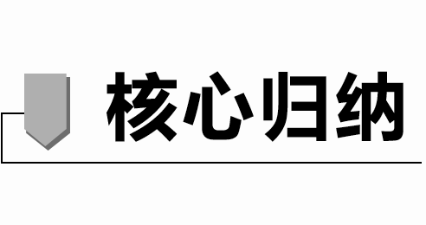

1．黄赤交角的“一轴两面三角度”

|  |  |  |
| --- | --- | --- |
| 一轴 | 地轴 | 地球自转轴，与赤道平面垂直 |
| 两面 | 黄道平面 | 地球公转的轨道平面，与赤道平面相交 |
| 赤道平面 | 地球自转的平面，与地轴垂直 |
| 三角度 | 黄赤交角 | 黄道平面与赤道平面的夹角，目前为23°26′ |
| 地轴与黄道平面夹角 | 与黄赤交角互余，为66°34′ |
| 地轴与赤道平面夹角 | 为90° |

2.黄赤交角变化带来的具体影响

|  |  |
| --- | --- |
| 影响的方面 | 黄赤交角变大(小) |
| 太阳直射范围 | 扩大(缩小) |
| 极昼和极夜现象范围 | 扩大(缩小) |
| 五带的范围 | 热带和寒带的范围扩大(缩小)，温带的范围缩小(扩大) |

3.太阳直射点南北移动的规律

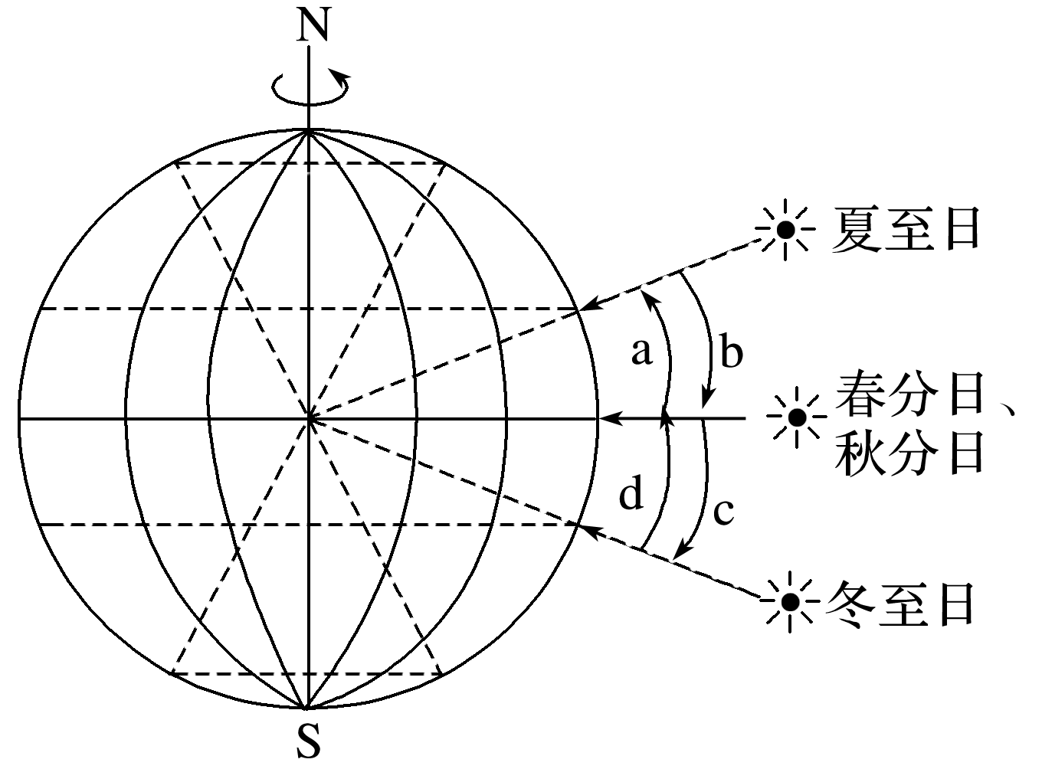

|  |  |  |
| --- | --- | --- |
|  | 日期 | 太阳直射点位置及移动方向 |
| 春分日 | 3月21日前后 | 直射赤道，直射点向北移动 |
| 夏至日 | 6月22日前后 | 直射北回归线，开始向南移动 |
| 秋分日 | 9月23日前后 | 直射赤道，直射点向南移动 |
| 冬至日 | 12月22日前后 | 直射南回归线，开始向北移动 |
| 春分日夏至日秋分日冬至日春分日 | | |



公转轨道上二分二至日的判断

(1)日地距离法

如下图，A点日地距离较近，时间为1月初，应为冬至日稍后，B点日地距离较远，时间为7月初，应为夏至日稍后，再结合地球的公转方向判断C点为春分日稍后，D点为秋分日稍后。

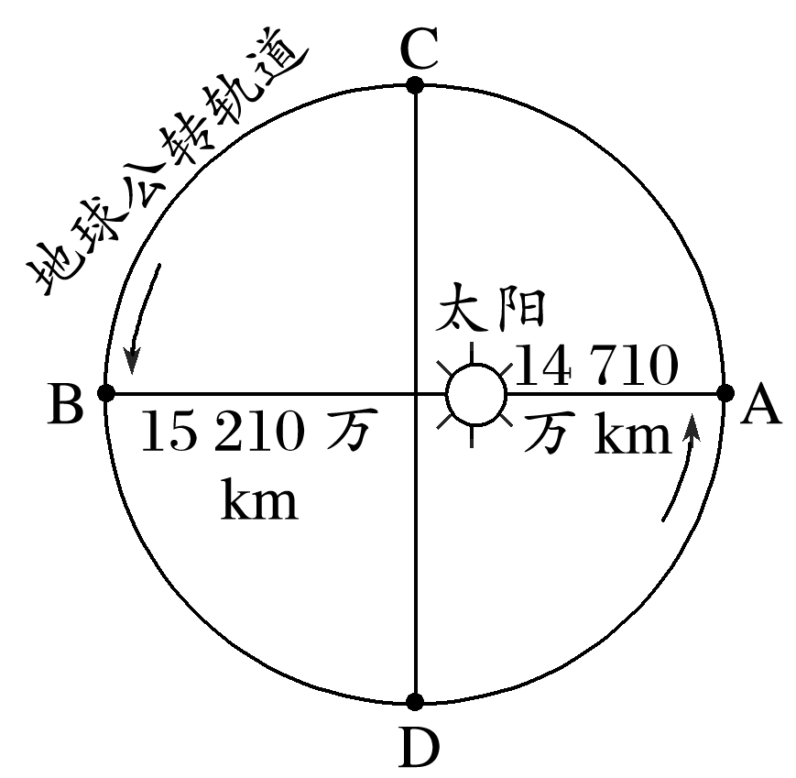

(2)地轴倾向法(连线法)

①先确定出地球公转方向，如图1。(可根据地球自转、南北极指向等来确定地球公转方向)

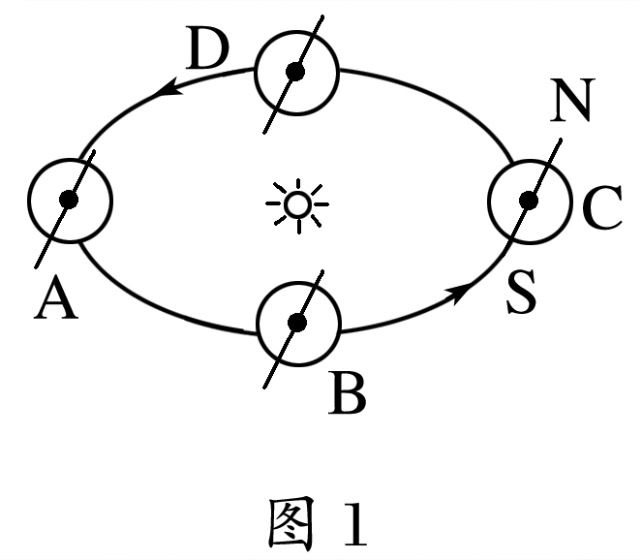

②在图中过球心作地轴的垂线，即赤道，如图2。

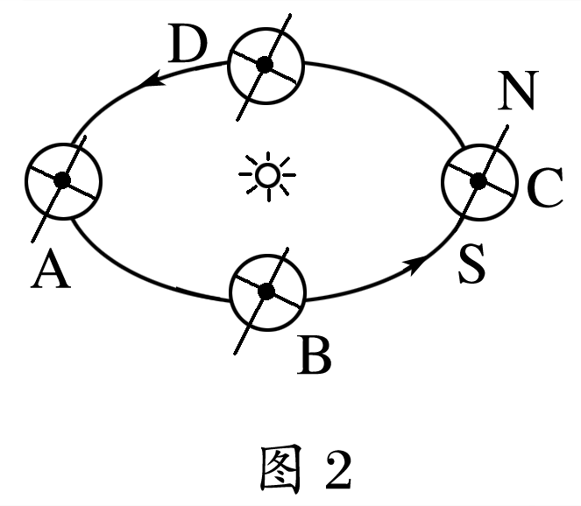

③连接日心和地心，将该线作为太阳光线，该线与地球表面的交点为太阳直射点(E)，如图3。

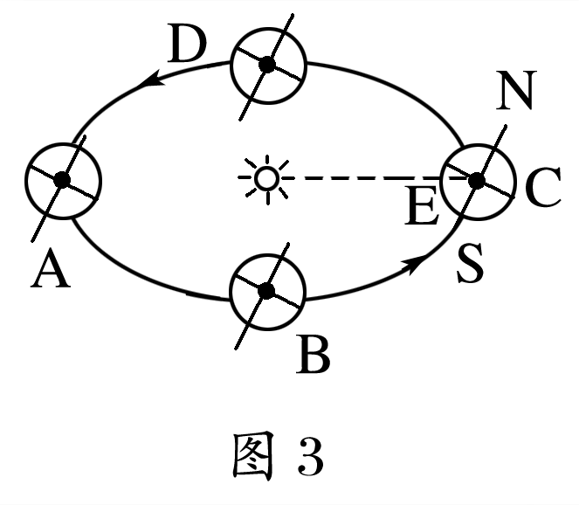

④观察该点(E)所在的南北半球位置：若在北半球(北回归线)则为北半球夏至日，如图3中A；若在南半球(南回归线)则为北半球冬至日， 如图3中C。

⑤再根据二至日的位置和公转方向，确定D 为春分日，B 为秋分日。



读“黄赤交角示意图”，回答1～2题。

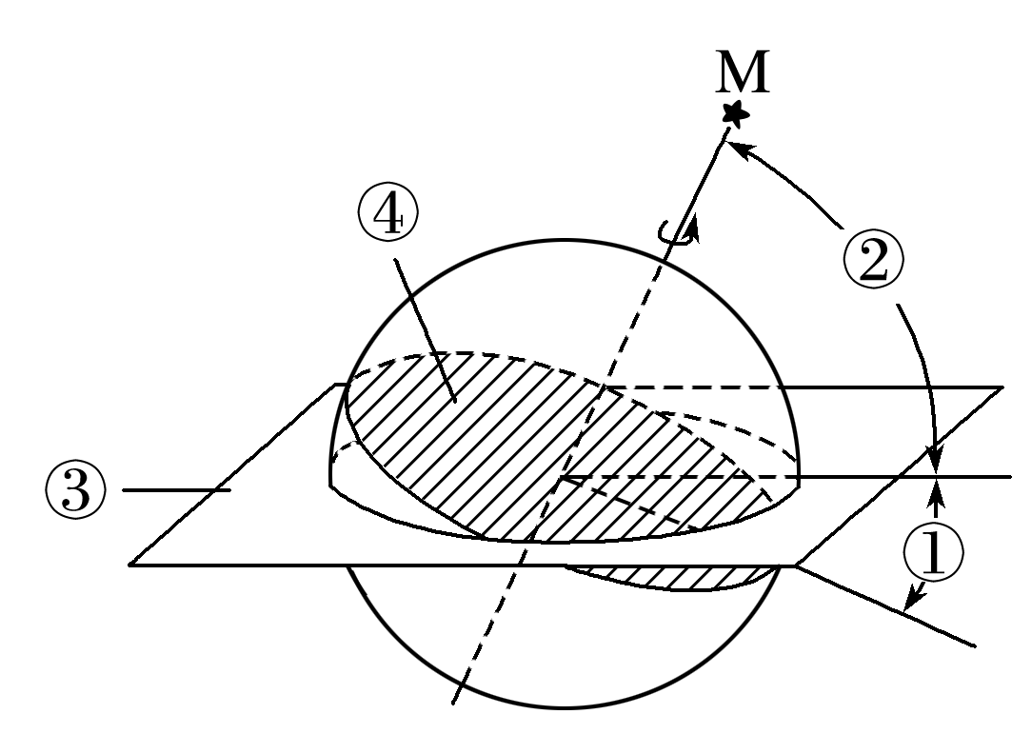

1．图中序号表示黄赤交角的是(　　)

A．① B．② C．③ D．④

2．假如黄赤交角变为15°，则(　　)

A．热带范围扩大 B．温带范围不变

C．北极圈纬度为75°N D．南回归线南移

答案　1.A　2.C

解析　第1题，黄赤交角是赤道平面和黄道平面的夹角，③是黄道平面，④是赤道平面，①为黄赤交角。第2题，黄赤交角度数＝回归线度数＝90°－极圈度数，假如黄赤交角变为15°，回归线度数也变为15°，极圈度数变为75°，则热带范围缩小，温带范围扩大，南回归线北移。

(2021·四川南充市期末)图1为“我国三个南极科学考察站分布示意图”，其中中山站于1989年2月26日建成。图2为“太阳直射点回归运动示意图”。据此完成3～4题。

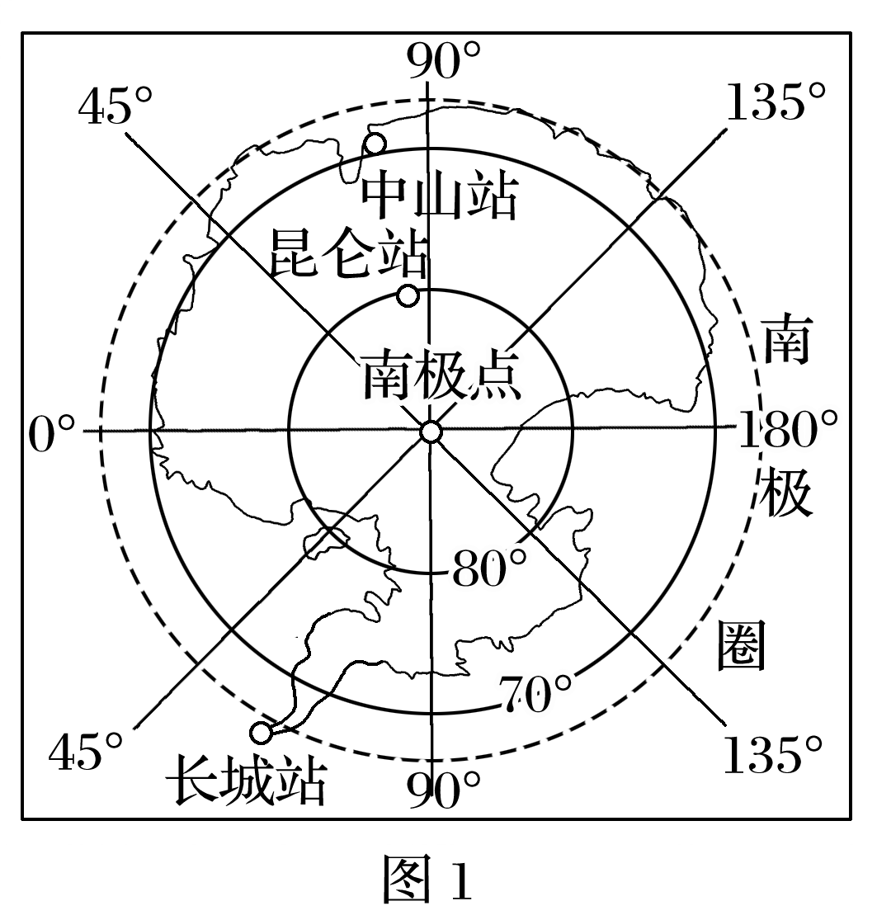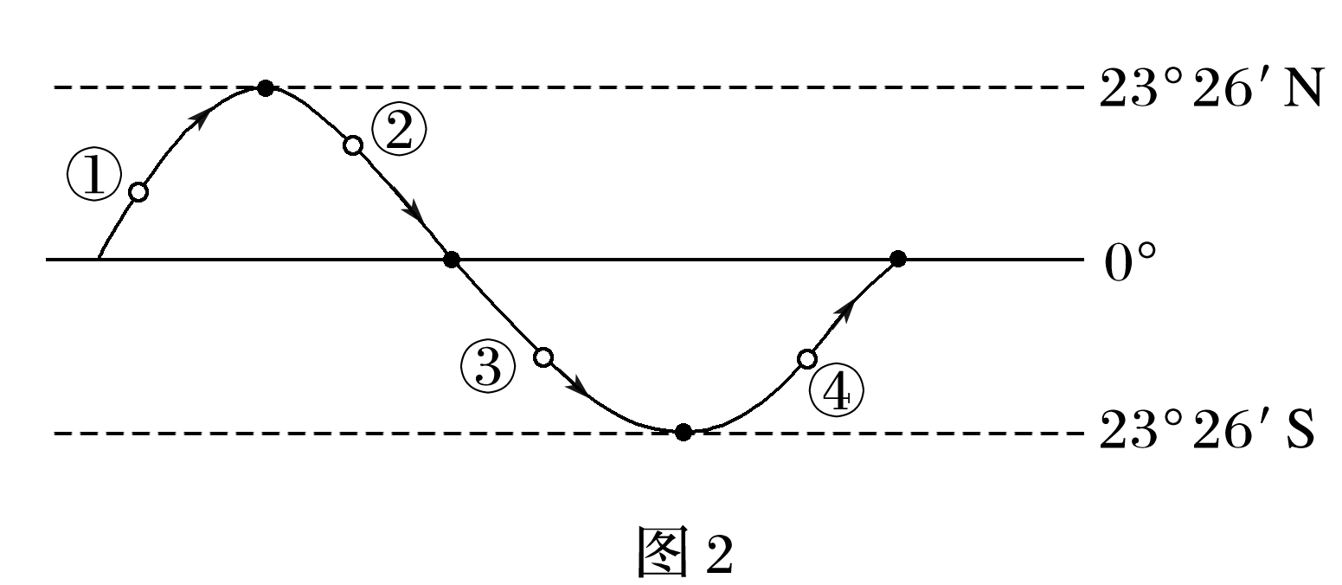

3．下列四地中，地球自转线速度最小的是(　　)

A．南极点 B．昆仑站

C．中山站 D．长城站

4．中山站建成时，太阳直射点大致位于图中的________点附近(　　)

A．① B．② C．③ D．④

答案　3.A　4.D

解析　第3题，地球自转线速度自赤道向南北两极递减。从图1中可以看出南极点的地理纬度最高，因此自转的线速度最小，故选A。第4题，根据材料，中山站于1989年2月26日建成，位于12月22日到3月21日之间，太阳直射点应该在南回归线与赤道之间并向北移动，大致位于图中④点附近，故选D。